  ANABİLİM DALI: |  | : | 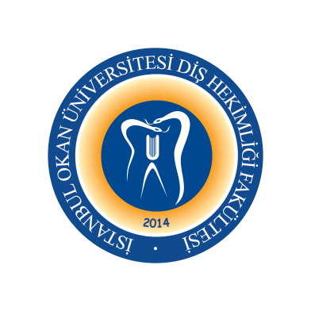  MULTİDİSİPLİNER
DERS KODU ve ADI: |  | : | DHF114 DİŞ HEKİMLİĞİ TARİHİ
SORUMLU ÖĞRETİM ÜYESİ: |  | : | DOÇ. DR. MÜGE TOKUÇ
SINIF: |  | : | 1. SINIF
YARIYIL / YIL |  | : | BAHAR YARIYILI (2. YARIYIL)
DERS GÜNÜ: |  | : | PAZARTESİ
DERS SAATİ: |  | : | 15.30 – 16.20
HAFTA | TARİH | DHF114 DİŞ HEKİMLİĞİ TARİHİ |  | DERSİ VEREN ÖĞRETİM ÜYESİ
1. HAFTA | 9 Şubat 2026 | Oryantasyon
2. HAFTA | 16 Şubat 2026 | Diş Hekimliği Tarihi (Giriş ve İlk Çağlar) |  | Dr. Öğr. Üyesi Bahar GÜRPINAR
3. HAFTA | 23 Şubat 2026 | Diş Hekimliği Tarihi (16-18. Yüzyıl) |  | Dr. Öğr. Üyesi Bahar GÜRPINAR
4. HAFTA | 2 Mart 2026 | Diş Hekimliği Tarihi (19-20. Yüzyıl) |  | Dr. Öğr. Üyesi Bahar GÜRPINAR
5. HAFTA | 9 Mart 2026 | Türk Diş Hekimliği Tarihi |  | Dr. Öğr. Üyesi Bahar GÜRPINAR
6. HAFTA | 16 Mart 2026 | Ağız, Diş ve Çene Radyolojisi: Genel Bilgiler ve Tarihçe |  | Doç. Dr. Cansu BÜYÜK
7. HAFTA | 23 Mart 2026 | Restoratif Diş Tedavisi: Genel Bilgiler ve Tarihçe |  | Dr. Öğr. Üyesi Gülşah YENİER YURDAGÜVEN
8. HAFTA | 30.03 – 10.04.2026 | ARA SINAV HAFTASI
9. HAFTA | 13 Nisan 2026 | Pedodonti: Genel Bilgiler ve Tarihçe |  | Dr. Öğr. Üyesi Irmak BEKTAŞ DENİZ
10. HAFTA | 20 Nisan 2026 | Periodontoloji: Genel Bilgiler ve Tarihçe |  | Doç. Dr. Sibel KAYAALTI YÜKSEK
11. HAFTA | 27 Nisan 2026 | Ağız Diş Çene Cerrahisi: Genel Bilgiler ve Tarihçe |  | Dr. Öğr. Üyesi Merve ÇAKIR
12. HAFTA | 4 Mayıs 2026 | Ortodonti: Genel Bilgiler ve Tarihçe |  | Öğr. Gör. Ece KABAKCI
13. HAFTA | 11 Mayıs 2026 | Protetik Diş Tedavisi: Genel Bilgiler ve Tarihçe |  | Dr. Öğr. Üyesi Bahar GÜRPINAR
14. HAFTA | 18 Mayıs 2026 | Endodonti: Genel Bilgiler ve Tarihçe |  | Prof. Dr. Işıl KÜÇÜKAY
 | 01 – 12.06.2026 | YARIYIL SONU SINAV HAFTASI
 | 29.06 – 03.07.2026 | BÜTÜNLEME HAFTASI

